SILEX

Silex es un preparado de silicio exclusivo a base de ácido ortosilícico. El ácido ortosilícico es la única forma de silicio que pueden absorber las plantas.
Mediante un proceso de producción exclusivo que utiliza principalmente silicato de sodio y ácido sulfúrico, se crea finalmente la única forma de silicio que las plantas son capaces de asimilar: el ácido ortosilícico. Con este proceso se genera una delgadísima capa de ácido ortosilícico (H₄SiO₄), que incluye la partícula de silicio más pequeña posible, con un tamaño de entre uno y cien nanómetros. Después, la parte de sodio restante se elimina con un filtro.
Esta forma de silicio es muy estable.

Protección contra factores abióticos
Una de las propiedades más importantes del silicio es que refuerza la pared celular.
Esto hace que la planta se vuelva más resistente al estrés por calor y sequía, es decir, los llamados «factores abióticos». Otros factores abióticos son el viento y la radiación (ultravioleta). El estrés térmico e hídrico es uno de los problemas más graves de la agricultura.

Protección contra factores bióticos
El silicio se almacena en la epidermis, que es la capa celular más externa de la hoja, en contacto con el aire exterior. Como resultado, la pared celular se ve enormemente reforzada.
Esto hace que el agua se evapore menos y endurece toda la capa exterior. En consecuencia, a los insectos y hongos les cuesta más penetrar y causarle daños a la planta y, especialmente, a las flores. En la práctica son mucho menores las afectaciones, por ejemplo, por mildiu o por hongo gris (Botrytis cinerea). En función del tipo de planta, se puede llegar a reducirlas entre un 20 y un 80 %. El responsable de estos increíbles porcentajes es un solo elemento: ¡el silicio!

Resumen de los beneficios
Contribuye activamente a la incorporación de silicio a las paredes celulares de la planta. Eso las refuerza enormemente.
Aumenta la resistencia frente a factores de estrés abióticos, como el calor, la sequía y la salinidad.
Regula la transpiración (también llamada «evaporación»), aumentando así la eficiencia hídrica para que la planta funcione mejor en los periodos de calor y sequía.
Mejora el transporte del calcio. Así se genera un mayor contenido en azúcares, una mejor capacidad de conservación y una flor más pesada. El calcio es responsable en buena medida del peso final de la cosecha.

Explicación de la acción del silicio
El silicio se almacena en la epidermis en forma de una capa de grosor microscópico compuesta por silicio y celulosa, que fortalece la pared celular. Gracias a esta capa protectora, se pierde menos humedad. Además, endurece la pared, por lo que a los insectos y a los hongos les resulta más difícil penetrar.

Utilice Silex para conseguir una planta fuerte y sana, con mayor producción y mejor calidad del producto final, así como unas raíces saludables que asimilen la máxima cantidad posible de nutrientes.
Este producto tiene un gran contenido de ácido ortosilícico, ¡la única forma de silicio que la planta es capaz de absorber!

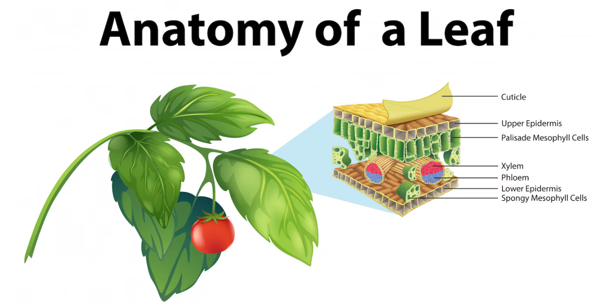

Aplicación
Utilice Silex durante todo el ciclo de cultivo según lo necesite. En épocas de estrés térmico, enraizamiento y floración, pero también en periodos en los que puede haber hongos activos, como después de haber echado las flores.

Anatomía de una hoja
Cutícula
Epidermis superior
Mesófilo en empalizada
Xilema
Floema
Epidermis inferior
Mesófilo esponjoso

